天津师范大学软件学院
数据结构课程实验卡
实验序号： |  | 5 |  |  | 实验室名称： |  |  | 计信学院实验室
实验名称 | 二叉树的操作
实验类型 | 验证 |  | 计划学时 |  |  | 4 | 人组数 |  | 1 | 首开日期
面向专业（逐个填写） |  |  | 软件工程
主要配置仪器设备名称 |  |  |  |  |  |  | 设备规格型号 |  |  |  |  | 每组台件数
1.计算机 |  |  |  |  |  |  |  |  |  |  |  | 1
2.投影仪 |  |  |  |  |  |  |  |  |  |  |  | 1
消耗材料名称 |  |  |  | 每组消耗量 |  |  | 消耗材料名称 |  |  |  |  | 每组消耗量
实验项目简介
实验目的：
通过上机实验实现二叉树的基本操作，包括树的创建、结点查找、左右子结点查找、深度、宽度、叶子个数、树的输出表示等。
实验内容：

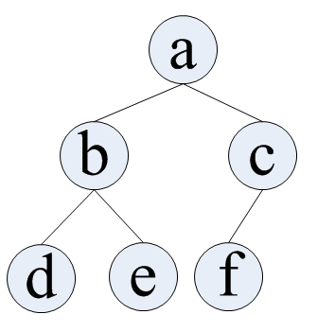
（1）建立二叉树（如右图所示）并输出。
备注：采用Create1和Create2函数分别建树。
（2）输出结点“b”的左、右孩子结点值。
（3）输出该二叉树的深度。
（4）输出该二叉树的叶子结点个数。
（5）输出该二叉树中奇数/偶数结点的个数。
（6）输出该二叉树中数值大于5 的结点的个数。
（7）交换二叉树当中每个结点的左右孩子结点后，输出。
（8）分别用递归算法和非递归算法输出先序遍历序列。（选做）
补充：练习有条件插入操作。例：将目标二叉树插入为源二叉树中b结点的左孩子，并输出。
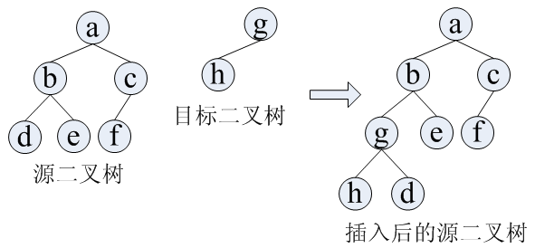
（9）对上面的二叉树进行中序线索二叉树的创建 、遍历、查找、求任意结点在中序下的前驱和后继、进行结点插入更新等操作。（选做）
说明：将一个I换成L
实验要求：
（1）C++/C完成算法设计和程序设计并上机调试通过。
（2）撰写实验报告，提供实验结果和数据。
（3）分析算法（可结合流程图），分析其时间复杂度，并简要给出算法设计小结和心得。

